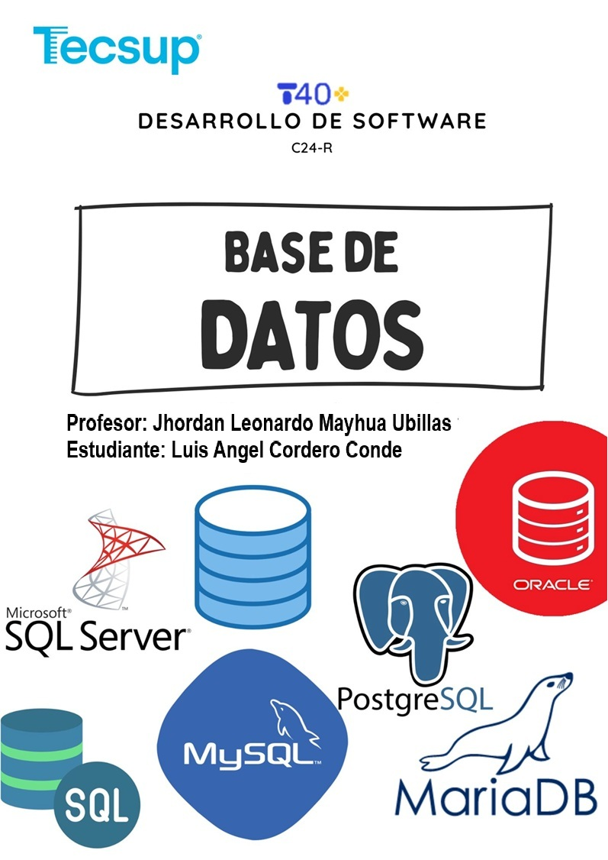

Identifican operadores y ejecutan sentencias utilizando operadores lógicos
- Capacidades

- Emplear instrucciones DDL.
- Emplear instrucciones DML.

- Seguridad
- En este laboratorio está prohibida la manipulación del hardware, conexiones eléctricas o de red. Así como la ingesta de alimentos y bebidas.
- Ubicar maletines y/o mochilas en lugar destinado para tal fin.
- Dejar la mesa de trabajo y la silla utilizada limpias y ordenadas.

- Fundamento teórico
- Revise el material de la semana correspondiente antes del desarrollo del laboratorio.

- Normas empleadas
- No aplica

- Recursos
- En este laboratorio, cada estudiante trabajará con una computadora con Windows 11.
- La instalación del software requerido se realizará en el equipo virtual.

- Metodología para el desarrollo de la tarea
- El desarrollo del laboratorio es individual

- Procedimiento

- Ingrese a su cuenta de Oracle Live SQL: https://livesql.oracle.com/
- Haga clic sobre la opción  para el ingreso de nuevas sentencias SQL.
- Vamos a crear un esquema para registrar información de una biblioteca, en donde se tenga el alquiler y venta de libros. Cree las siguientes tablas (créelas en el siguiente orden) (adjunte los códigos SQL de creación de tablas):

Tabla: Bibliotecas
Campos | Tipo de Campo
Id_Biblioteca | Number(2,0)
Ubicacion | Varchar2(30) (Nota: Debe ser el nombre de una ciudad)
Telefono | Varchar2(30)
Clave primaria (PK): Id_Biblioteca

Tabla: Clientes
Campos | Tipo de Campo
Id_Cliente | Number(2,0)
Nombre_Cliente | Varchar2(50)
Celular_Cliente | Number(9,0)
Correo_Cliente | Varchar2(50)
Estado_Cliente | Varchar2(1)
Fecha_nacimiento | Date
Clave primaria (PK): Id_Cliente

(El campo Estado_Cliente puede tener el valor ‘N’: Normal / ‘M’: Moroso)

Tabla: Generos_Libros
Campos | Tipo de Campo
Id_Genero | Number(2,0)
Genero | Varchar2(50)
Clave primaria (PK): Id_Genero

Tabla: Encargados
Campos | Tipo de Campo
Id_Encargado | Number(2,0)
Nombre_Encargado | Varchar2(50)
Correo_Encargado | Varchar2(50)
Celular_Encargado | Number(9,0)
Id_Biblioteca | Number(2,0)
Clave primaria (PK): Id_Encargado
Clave foránea (FK): Id_Biblioteca (que debe configurarse para que haga referencia al campo Id_Biblioteca de la tabla Bibliotecas)

Tabla: Libros
Campos | Tipo de Campo
Id_Libro | Number(2,0)
Nombre | Varchar2(50)
Autor | Varchar2(30)
Editorial | Varchar2(30)
Stock | Number(3,0)
Precio_Unitario | Number(4,2)
Año_edicion | Varchar2(4)
Id_Genero | Number(2,0)
Clave primaria (PK): Id_Libro
Clave foránea (FK): Id_Genero (que debe configurarse para que haga referencia al campo Id_Genero de la tabla Generos_Libros)

Tabla: Ventas_Libros
Campos | Tipo de Campo
Id_Venta_Libro | Number(2,0)
Id_Libro | Number(2,0)
Id_Biblioteca | Number(2,0)
Id_Cliente | Number(2,0)
Cantidad | Number(3,0)
Fecha_Venta | Date
Clave primaria (PK): Id_Venta_Libro
Claves foráneas (FK): Id_Libro (que debe configurarse para que haga referencia al campo Id_Libro de la tabla Libros)
Id_Biblioteca (que debe configurarse para que haga referencia al campo Id_Biblioteca de la tabla Bibliotecas)
Id_Cliente (que debe configurarse para que haga referencia al campo Id_Cliente de la tabla Clientes)

Tabla: Alquileres_Libros
Campos | Tipo de Campo
Id_Alquiler_Libro | Number(2,0)
Id_Libro | Number(2,0)
Id_Biblioteca | Number(2,0)
Id_Cliente | Number(2,0)
Fecha_Entrega | Date
Fecha_Devolucion | Date
Estado_libro | Varchar2(1)
Clave primaria (PK): Id_Alquiler_Libro
Claves foráneas (FK): Id_Libro (que debe configurarse para que haga referencia al campo Id_Libro de la tabla Libros)
Id_Biblioteca (que debe configurarse para que haga referencia al campo Id_Biblioteca de la tabla Bibliotecas)
Id_Cliente (que debe configurarse para que haga referencia al campo Id_Cliente de la tabla Clientes)

(El campo Estado_libro puede tener el valor ‘D’: Disponible / ‘A’: Alquilado)
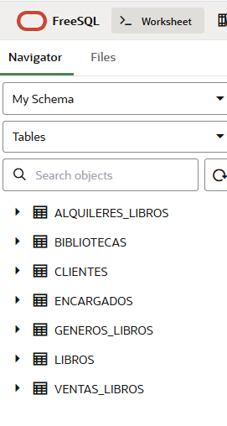

- Una vez creadas las tablas inserte al menos 3 valores a cada tabla, según su criterio (inserte en el orden en que se han creado las tablas)
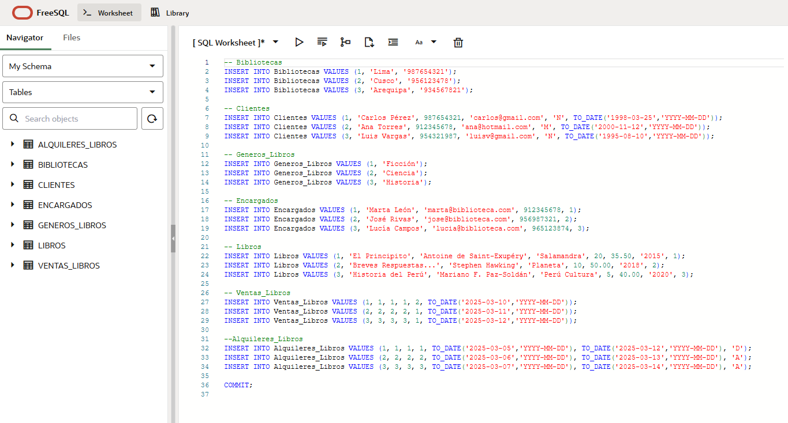
- ¿Por qué es necesario seguir el orden de creación de las tablas para la inserción de los datos en las tablas?
Por qué Cuando trabajas con bases de datos, es crucial seguir un orden al crear o insertar información en las tablas. La razón es simple: muchas tablas tienen claves foráneas (FK) que dependen de las claves primarias (PK) de otras tablas.
Si intentas añadir datos a una tabla "dependiente" antes de que la tabla "principal" exista o tenga los registros necesarios, el sistema de Oracle te dará un error. Por eso, al seguir la secuencia correcta, te aseguras de que las relaciones entre las tablas se respeten y que todo funcione sin fallos.

Conclusiones:
Indicar las conclusiones que ha llegado después de desarrollar la práctica.
- Las instrucciones DDL permiten crear la estructura de la base de datos y las relaciones entre entidades.
- Las instrucciones DML permiten manipular los datos y son necesarias después de crear las tablas.
- Mantener el orden en la creación e inserción evita errores de integridad referencial.
- Oracle Live SQL es práctico para practicar SQL en la nube.
- El diseño relacional facilita consultas combinadas entre tablas relacionadas (JOINs).

